ЭЛЕКТРОМАГНИТНЫЙ СОЛЕНОИДНЫЙ КЛАПАН СКН-2
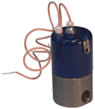
Клапан электромагнитный СКН-2 является двухпозиционным (открыт-закрыт), нормально закрытым и срабатывает (открывается) при подаче на соленоидную катушку электрического напряжения. Запорным элементом является подпружиненный сердечник соленоидного привода.

Электромагнитные клапаны СКН-2 поставляются по категории 4.2. ГОСТ 15150-69 в климатическом исполнении УХЛ, если иное исполнение не указано в заказе.

Корпуса соленоидных клапанов и электрические катушки, как правило, поставляются комплектно.

Изделие сертифицировано.

1 | Условный проход ДУ, мм | 4
2 | Пропускная способность соленоидного клапана при перепаде давления 0,1 МПа, л/мин (м3/ч), не менее | 2,5 (0,15)
3 | Диапазон рабочих давлений, МПа | 0…0,6
4 | Температура рабочей среды, oС | От +2 до +85
5 | Варианты исполнения катушки. Рабочее напряжение, В | 220 (перемен.),
5 | Варианты исполнения катушки. Рабочее напряжение, В | 24 (перемен.),
5 | Варианты исполнения катушки. Рабочее напряжение, В | 24 (постоян.),
5 | Варианты исполнения катушки. Рабочее напряжение, В | 160 (постоян.).
6 | Потребляемая мощность, ВА, не более | 22
7 | Длительность срабатывания, с, не более | 1
8 | Габаритные размеры, мм, не более | 36х36х72
9 | Масса, кг, не более | 0,4
10 | Присоединительные элементы — гнёзда | Ø 10 или G 1/8
11 | Количество срабатываний на отказ при соблюдении правил эксплуатации, не менее | 1 000 000
12 | Используемые материалы | нержавеющая сталь

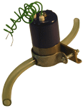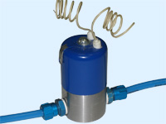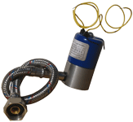

Вариант присоединения  соленоидного электрмагнитного клапана СКН-2 №1 | Вариант присоединения  соленоидного электрмагнитного клапана СКН-2 №2 | Вариант присоединения  соленоидного электрмагнитного клапана СКН-2 №3

